
철/야/농/성
지방본부
10일차

중앙본부
15일차

투쟁 26 호
2004년 6월 16일
발행,편집인:KT노동조합 TEL:031-727-4820~4855 FAX:02-750-5404 www.kttu.or.kr
6월 16일 출근선전전
“이번 투쟁은 반드시 승리할 것이다”

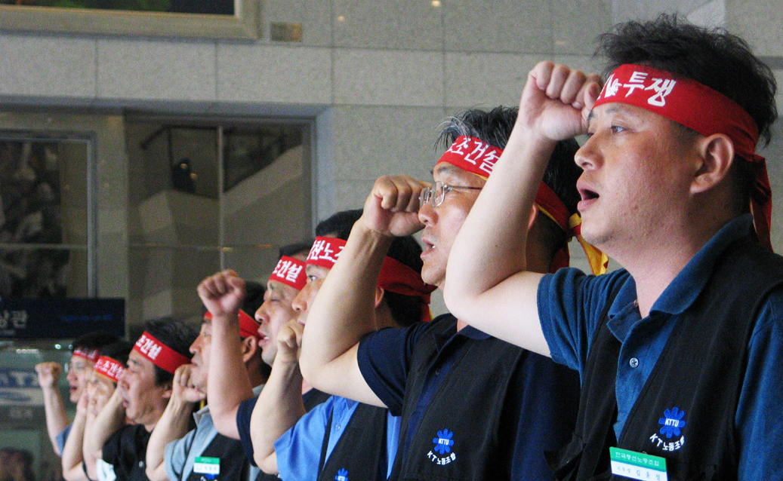

서부지방본부 상집 및 지부장과 중앙상집은 본사에서 특보 '총력투쟁'을 조합원들에게 나눠주며 상품강매의 문제점을 알리고 조합원들의 참여를 호소했다.

서부지방본부 김병탁위원장은 "이번 투쟁은 반드시 승리할 것이다"고 강조하면서 "서부지방본부 조합간부는 중앙과 함께 투쟁의 선봉에 설 것"이라고 밝혔다.

한편, 지방본부별 조합간부 결의대회가 열리고 있는 가운데 오늘은 충북지방본부(10:00시)와 충남지방본부(15:00시)에서 개최된다.
허수경영 조장하는 경영진은 각성하라!

발행,편집인:KT노동조합 TEL:031-727-4820~4855 FAX:02-750-5404 www.kttu.or.kr
지방본부별 조합간부 결의대회 소식

전국적으로 조합간부 결의대회가 힘차게 치뤄지고 있다. 14일부터 시작된 지방본부별 조합간부 결의대회가 강북, 강원, 서부, 강남에 이어 16일 오전 충북, 오후에 충남지방본부에서 계속되며 전국적인 투쟁의 열기가 고조되고 있다.

결의대회 앞서 차완규 정책1국장은 이번 투쟁의 배경과 정당성 교육을 통하여 비영업부서 상품판매 금지에 대해서는 구조적인 모순으로 인해 허수경영을 할 수 밖에 없는 현실과 전세계적인 통신시장의 침체로 KT 경영위기가 올 수 밖에 없는 여건을 다각도로 분석하여 설명을 했다.

또, 상판팀의 출발 자체가 조합원 탄압의 수단으로 만들어졌으며, 인권유린의 심각한 문제까지 대두되고 있는 현실을 타개하기 위해서는 반드시 해체되어야 한다고 이번 투쟁의 배경을 설명하고, 민영화 이후 체계적인 마케팅 전략 미흡, 과다한 매출 목표로 인한 허수경영 문제, 죽음으로 몰고가는 상품강제할당 문제등을 해결 하기 위해서는 노동조합이 발벗고 나설 수 밖에 없었다고 설명했다.

제도적 장치 마련으로 지역본부 단말기 매출에서 제외, 경영평가 권역별지표 지사 및 망운용국 제외, 비영업부서 Wise 폐쇄, 이행점검반을 운영하여 위반하는 기관장 보직해임 등 강력 대처가 필요하다며, 하루속히 조합원들이 상품판매 억압에서 벗어나고 위기의 KT를 구출하는데 노동조합은 총력을 기울이겠다고 역설했다.

이어진 결의대회에서 김해관수석부위원장은 '금번 투쟁에서 상품판매 문제를 근본부터 뜯어 고치는 투쟁이 완결되지 못하면 노동조합의 존재가치가 무의미하다. 심한 고통을 받고 있는 조합원을 위해 노동조합의 모든 것을 걸고 올인하겠다며 조합원을 살리고 KT를 살리기 위한 이번 투쟁에서 각자 다른 생각을 갖고 있어도 투쟁의 승리를 위해 일치된 행동으로 임해야 하며 명분있는 정당한 투쟁은 반드시 승리할 것이다'라고 역설했다.

마지막에 있었던 결의문 낭독에서는 허수경영으로 죽어가는 KT를 살려내고 진정 클린경영의 길을 걸을 수 있도록 조합간부가 나서야 하며, 조합간부는 이번만큼은 끝장을 낸다는 결사항전의 정신으로 선봉에 서서 총력투쟁에 나설 것을 힘차게 결의하였다.
비영업부서의 상품판매를 금지하라!
상품판매 전담팀을 즉각 해체하라!

